Тема – подбор района для жилья в Торонто на основе предпочтений пользователя (расположение по отношению к пляжам, паркам, достопримечательностям, школам, больницам, учёт безопасности района, его чистоты в плане экологии и т.д.)  
Ссылка на гитхаб: https://github.com/llets/software_design_and_onstruction

# **Термины и определения**

## **Общие термины**

Система – веб-сайт «Подбор района для жилья в Торонто», требования к которому указаны в данном документе.

Компания – владелец и оператор веб-сайта «Электронная запись».

FAQ – Frequently Asked Questions. Часто задаваемые вопросы.

ВИ – Вариант Использования или Use Case.

ДВИ – Диаграмма Вариантов Использования или Use Case Diagram.

## **Бизнес-термины**

ДС – денежные средства.

## **Технические термины**

ОС – операционная система.

ИС – информационная система.

БД – база данных, место хранения информации ИС.

# **Общие положения**

## **Назначение документа**

В настоящем документе приводится полный набор требований к Системе, необходимых для реализации.

Подпись Заказчика и Исполнителя на настоящем документе подтверждает их согласие с нижеследующими фактами и условиями:

При реализации необходимо выполнить работы в объёме, указанном в настоящем Техническом Задании.

Все неоднозначности, выявленные в настоящем Техническом задании после его подписания, подлежат двухстороннему согласованию между Сторонами.

## **Цели создания Системы**

* + 1. С точки зрения создателей Системы:
       1. Сформировать клиентскую базу для оказания дополнительных услуг,
       2. Построить продукт для интеграции с медийными сайтами, пользователи которого могли бы воспользоваться услугой, предоставляемой платформой непосредственно на медийном сайте. Сформировать активную клиентскую базу, включая частный и государственный сектор.
    2. С точки зрения организации:
       1. Предоставление нового сервиса у себя на сайте,
       2. Снизить трудозатраты и настроить четкую и удобную организацию подбора района для жилья,
       3. Увеличить поток клиентов.
    3. С точки зрения клиента:
       1. Упростить клиентам процесс поиска наиболее привлекательного района для жилья – нет необходимости читать статьи в интернете, всё наглядно.
       2. Уменьшить время, необходимое на поиск.

## **Основные функциональные возможности Системы**

* + 1. Фронт (для клиентов организаций)
       1. Найти наиболее подходящие районы для жилья, добавить в избранное с сохранением использованного фильтра.
       2. Возможность фильтрации по критериям, автоматическое отображение после выбора фильтра.
       3. Выбор района на карте и просмотр статистики.
       4. Базовая информация об объекте на сайте (адрес, название, описание, иные детали, специфичные для данного объекта)
    2. Бэкенд (для организации)
       1. Добавить/удалить/изменить элемент на карте.
    3. Другие функциональные особенности/требования/возможности
       1. Встраивание Системы на сайт организации.
       2. Список предложений по улучшению ресурса (Feedback, wish-lists).

## **Использование Технического Задания**

* + 1. Отношения между Исполнителем и Заказчиком в отношении информации, содержащейся в настоящем Техническом Задании, регулируются договором о конфиденциальности, подписанным Исполнителем и Заказчиком. 2022 г.

# **Функциональные требования**

## **Диаграммы вариантов использования**

Диаграмма 1. Действующие лица



Рис. .

Диаграмма 2. ВИ Работы Пользователя.

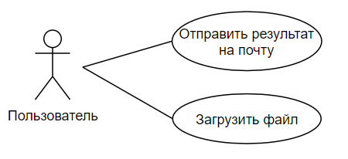

Рис. .

* 1. **Диаграммы последовательности**

Диаграмма 1. ВИ «Отправить файл на почту»

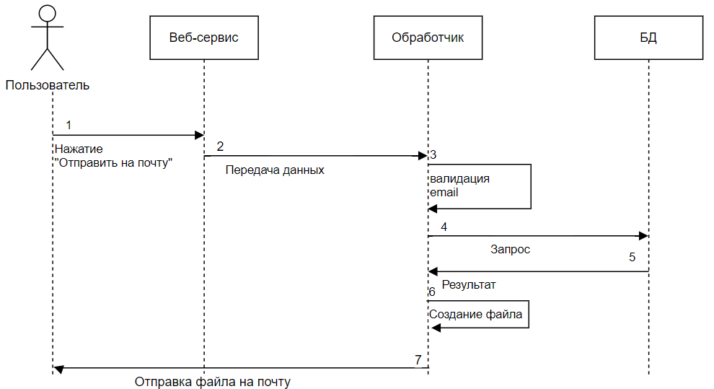

Рис. .

Диаграмма 2. ВИ «Загрузить файл»

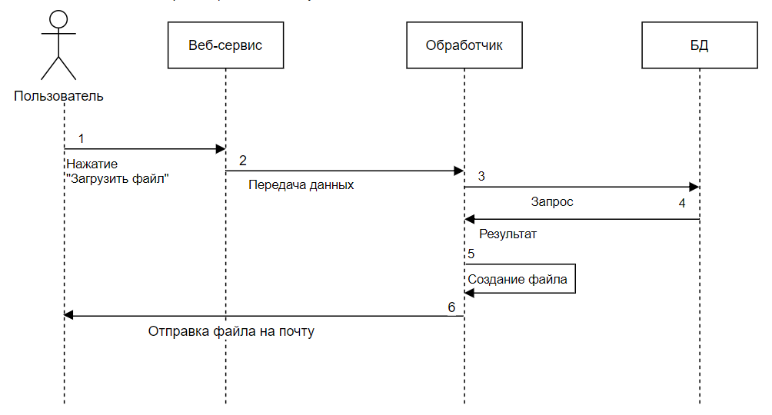

Рис. .

# **Описание вариантов использования**

* + 1. **ВИ «Отправить файл на почту»**
       1. **Описание ВИ**

Пользователь должен иметь возможность отправить файл по почте с результатами.

* + - 1. **Предусловия**

Были использованы фильтры, есть результат работы программы.

* + - 1. **Основной поток действий**
         1. Пользователь заходит на главную страницу сайта.
         2. Пользователь использует фильтр.
         3. Система отображает результат.
         4. Пользователь нажимает на кнопку «Отправить по почте», вводит свой email.
         5. Система проверят, что текст действительно является email-адресом.
         6. Система отправляет запрос на получение данных.
         7. Система создаёт файл и отправляет его пользователю.
      2. **Альтернативный поток действий**
         1. В случае отсутствия результата система выдает соответствующее сообщение на экран.
         2. В том случае, если пользователь не ввёл email, ничего не меняется.
         3. В случае неверного ввода email система предупреждает пользователя и ждёт ввода валидного email.
    1. **ВИ «Загрузить файл»**
       1. **Описание ВИ**

Пользователь должен иметь возможность загрузить файл с результатами.

* + - 1. **Предусловия**

Были использованы фильтры, есть результат работы программы.

* + - 1. **Основной поток действий**
         1. Пользователь заходит на главную страницу сайта.
         2. Пользователь использует фильтр.
         3. Система отображает результат.
         4. Пользователь нажимает на кнопку «Загрузить».
         5. Система проверят, что есть результат работы программы.
         6. Система отправляет запрос на получение данных.
         7. Система создаёт файл и отправляет его пользователю.
      2. **Альтернативный поток действий**
         1. В случае отсутствия результата система выдает соответствующее сообщение на экран.

# **Блок-схема**

На рисунке ниже представлена блок-схема автоматизированного чтения, обработки и записи обработанных данных в БД.

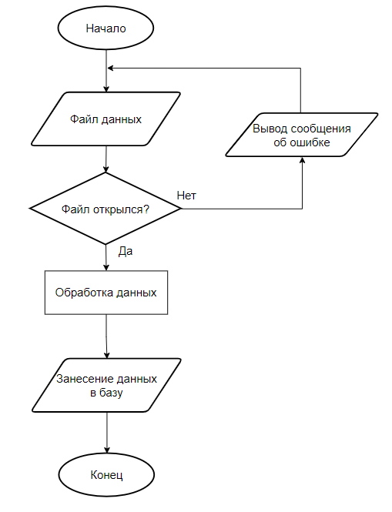

Рис. .